Iliaden 6. sang

'
'
'
''

Det trojanske kongehus

Kong Priamos og dronning Hekabe

Hektor Paris Kassandra

og Andromache og Helena
(tidl. Dronning af Sparta og
gift med Menelaos)

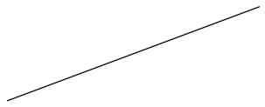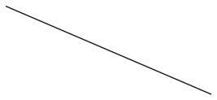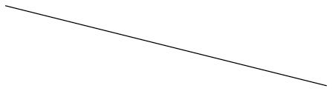

Arbejdsspørgsmål til Iliadens 6. sang

  - Karakteriser forholdet mellem Hektor og hans bror Paris (Bemærk at Paris også kaldes Alexandros)

  - Karakteriser forholdet mellem Hektor og hans svigerinde Helena

  - Karakteriser forholdet mellem ægtefællerne Paris og Helena

  - Karakteriser forholdet mellem ægtefællerne Hektor og Andromache

  - Sammenlign forholdet mellem Paris og Helena og forholdet mellem Hektor og Andromache

  - I samtalen mellem Hektor og Andromache er Hektor i et dilemma. Hvori består dette dilemma?

  - Karakteriser på baggrund af ovenstående Hektor

  - Sammenlign det billede, vi her får af Hektor, med vores indtryk i 1. sang af de græske helte Achilleus og Agamemnon.

Repetition af Billeder til Homer

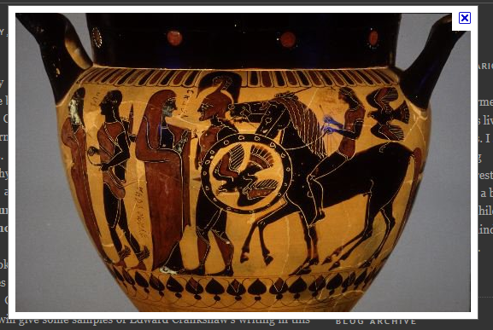

Thorvaldsens Museum - The Collections
http://www.thorvaldsensmuseum.dk/en/collections/work/A501
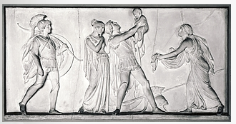

Heltebilleder | Helten | Modhelten | Antihelten | Ikke-helten
Træder i karakter/udvikler en individualitet | x | x | x
Træder ikke i karakter/udvikler ikke en individualitet |  |  |  | x
Repræsenterer positive værdier  (= læserens/publikums værdier) | x | x |  | (x)
Repræsenterer negative værdier |  |  | x | (x)
Identifikationsmodel for læseren  ( = beundres) | x | x
Modstander for helten |  | x | x
Modbillede til helten (repræsenterer andre positive værdier end helten) |  | x
Vrængbillede til helten (repræsentere negative værdier) |  |  | x
Sætter helten i relief og tydeliggør hans  - karaktertræk  - begrænsninger  - og værdier |  | x  x  x | x  x | x

- Placer Achilleus, Agamemnon, Paris og Hektor i skemaet over Heltebilleder.
- Begrund kort, hvilket heltebillede I mener, passer bedst på hver enkelt.

